Aiassistant自动化集成
20190512
一、自动化持续集成
使用工具：Jenkins,github
1.下载配置java-jdk。下载安装Jenkins，cmd中使用命令
java -jar jenkins.war –httpPort=1080开启Jenkins，并在浏览器中访问本地1080端口，完成java环境、github服务器、管理员账号密码、插件管理等设置。
2.Jenkins新建一个“自由风格的”项目，配置如下：
（1）源码管理
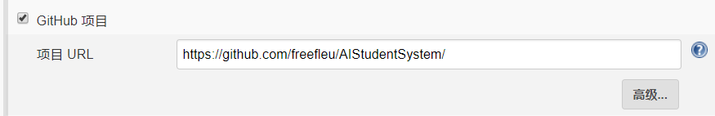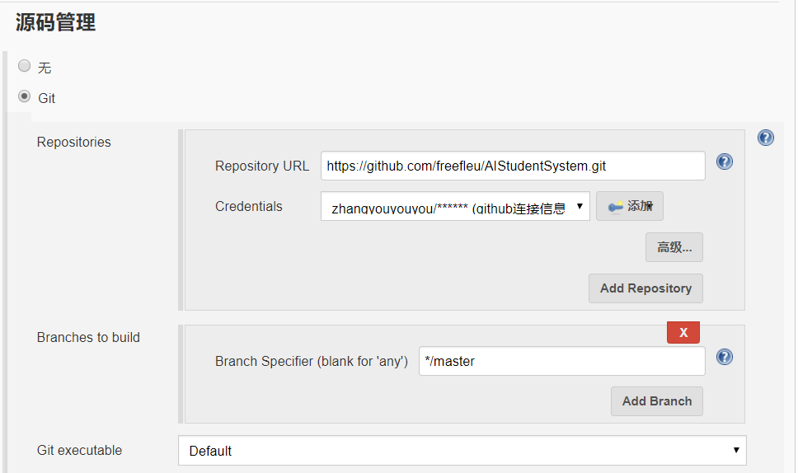
如上图，源码为github项目的地址。
（2）构建触发器
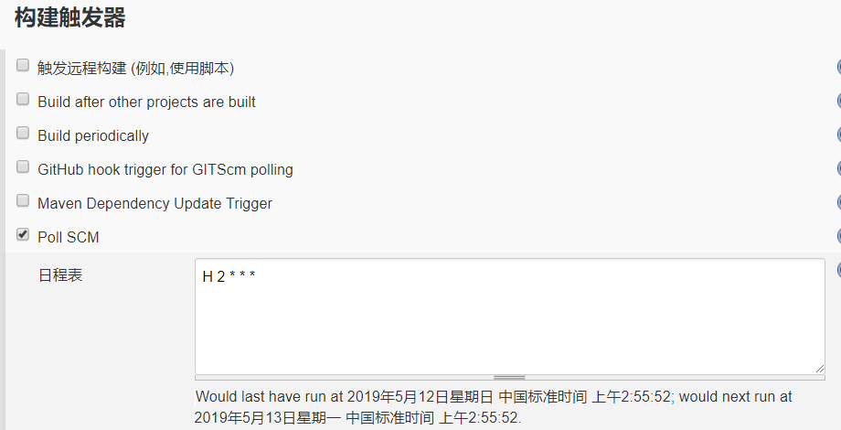
如上图，设置每天凌晨2：55分左右构建一次。
（3）环境构建
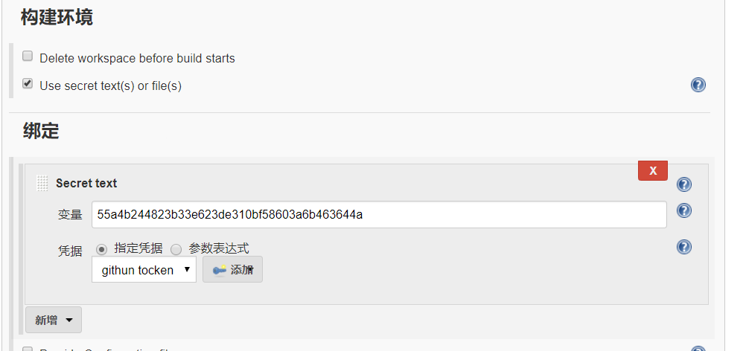
如上图，用自己github账号生成的token作为凭据。
完成以上配置，Kenkins可以做到自动化持续集成（每天凌晨2：55分左右从github项目地址构建一次），并把整个项目存放在本地路径
C:\Users\youzhang\.jenkins\workspace\aiassistant2
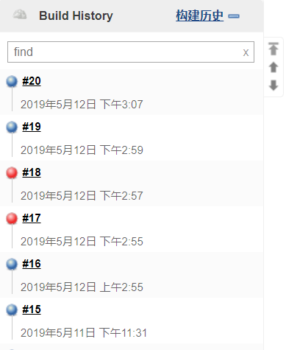
上图为构建历史，蓝色表示构建成功，红色表示构建失败。“#16”集成为自动构建，其余集成为手动构建。
二、django部分自动化单元测试
使用工具：django自己的单元测试方法，Jenkins设置集成后自动进行单元测试
1.写单元测试。在代码的assistantmodel文件夹下新建testhtml.py，testdatabase.py，里面的代码为单元测试代码。
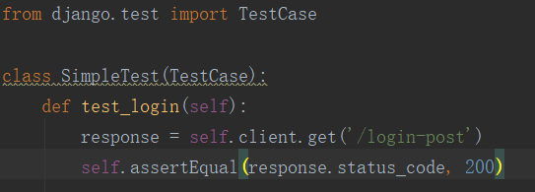
上图的单元测试可以测试登陆网页的状态。
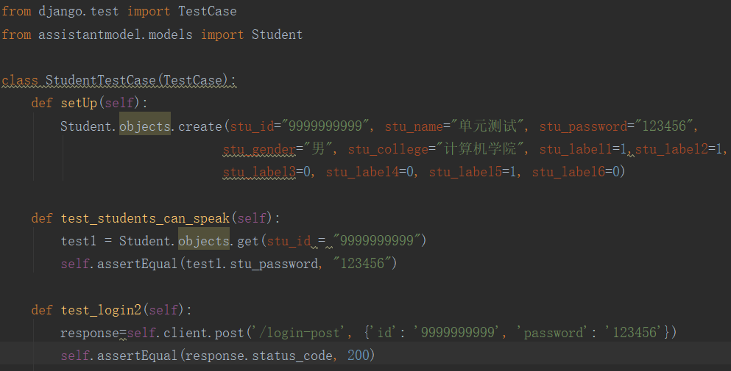
上图的单元测试往数据库学生表中插入了一行数据，并用该学生的学号和密码往登陆网页发送POST表单以登录系统。
2.设置Jenkins集成完后自动进行单元测试
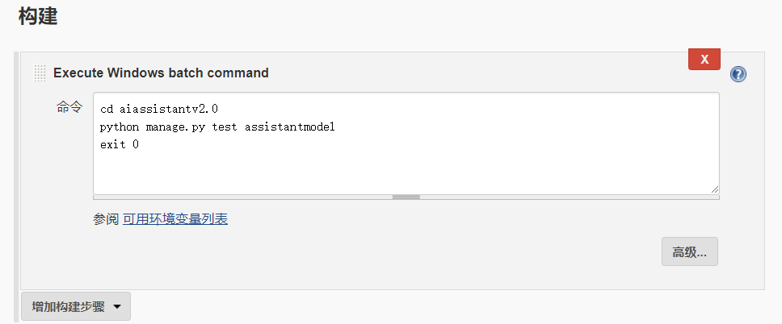
上图中第二行命令为执行单元测试。
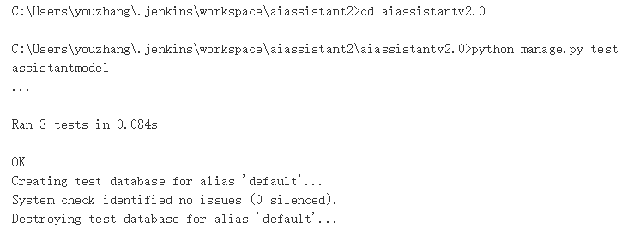
上图为Jenkins集成并自动执行单元测试后的控制台输出结果，可以看到三个测试均通过。
三、自动化django代码质量检查
使用工具：pylint
1.下载安装pylint
2.设置Jenkins在集成并自动化单元测试后自动化进行代码质量检查，并生成代码质量检测报告
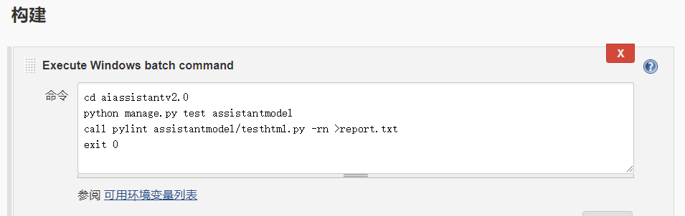
上图中第三行代码为利用pylint对testhtml.py文件进行代码质量检查并生成报告report.txt。
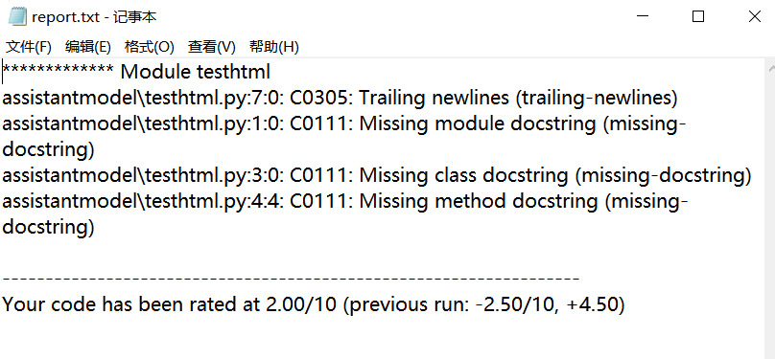
上图为生成的代码质量检查报告。
四、vue-cli部分自动化单元测试
1.写vue-cli单元测试
（1）安装karma+mocha模块
（2）安装vue-test-utils并对项目进行相应配置
（3）安装Karma-chrome-lauch
（4）写单元测试。在 test/unit/specs/ 目录下新建testform.spec.js，里面的代码为单元测试代码。
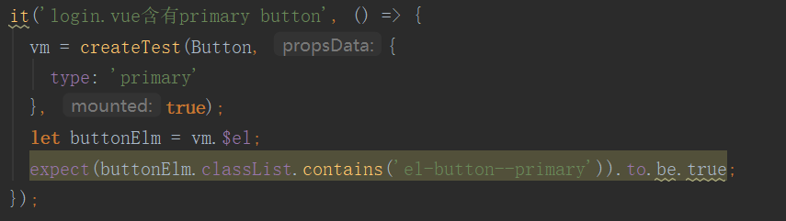
上图为测试.vue文件是否含有promary button的单元测试。
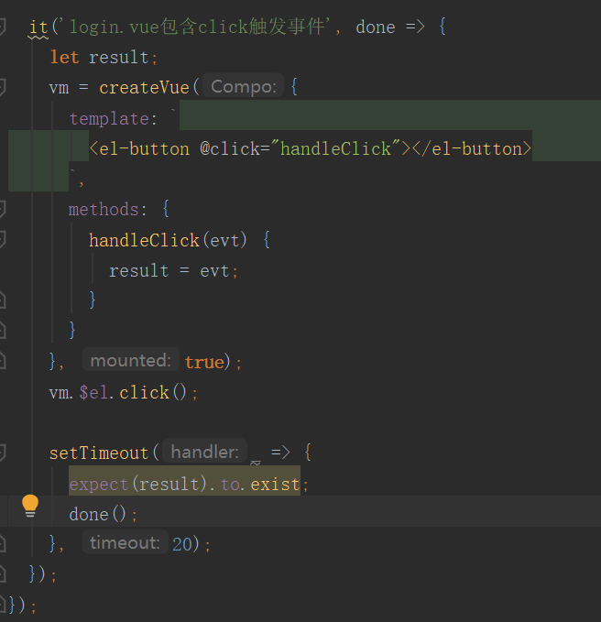
上图为测试.vue文件是否包含click触发事件的单元测试。
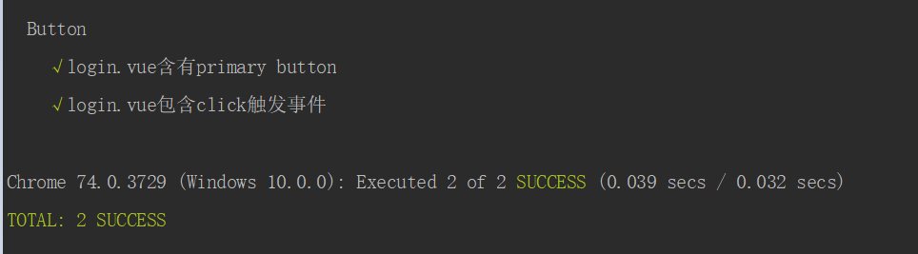
上图为测试结果，可以看到两个测试都通过了。
2.设置Jenkins集成完后自动进行vue单元测试
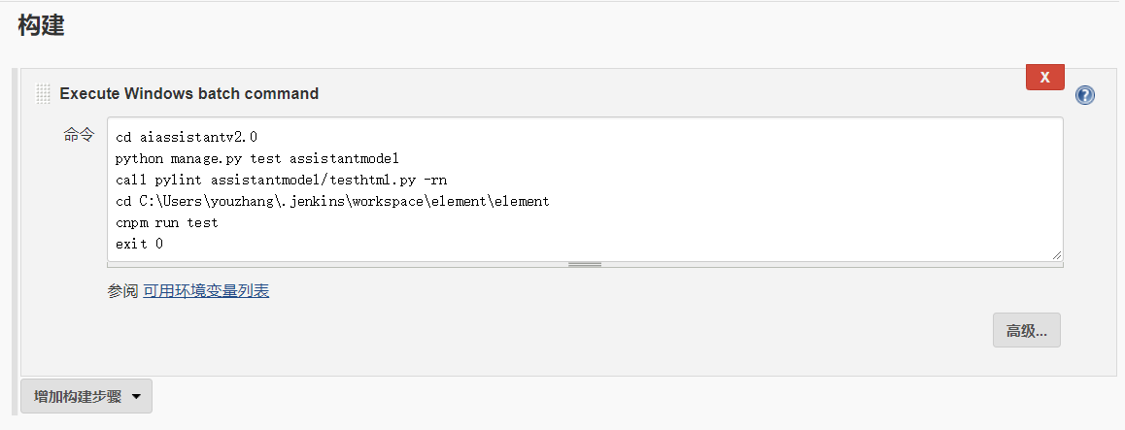
上图倒数第二行为构建后自动进行vue-cli单元测试的命令，cnpm run test
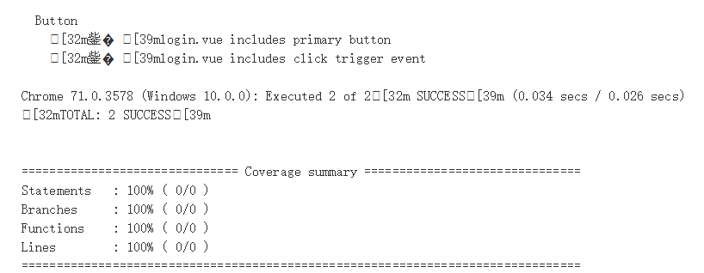
上图为自动进行vue-cli单元测试的结果，可以看到跑了两个单元测试（“login.vue includes primary button”,“login.vue includes click trigger event”），结果都是SUCCESS。

